**Các bước cài đặt React Native và chạy demo**

Để cài đặt được React Native ta phải cài node js, python, jdk ta làm như sau:

Bước 1:

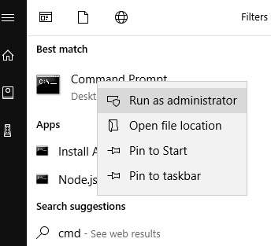Bấm vào Start gõ vào dòng tìm kiếm: cmd rồi chọn như hình bên dưới.

Bước 2:

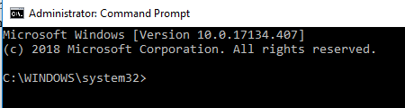Nó sẽ hiển thị ra khung như hình , tiếp theo gõ dòng lệnh “choco install -y nodejs.install python2 jdk8” để cài đặt nodejs, python và jdk. Rồi đợi tự động cài vào máy cho chúng ta

Bước 3:

Cài tiếp npm cho máy với dòng lệnh “npm install -g react-native-cli”, sau khi cài xong bạn có thể gõ lệnh npm –v để kiểm tra phiên bản của npm



Bước 4:

Cài đặt Android SDK cho React Native

* Android SDK cần phải có:
  + Android 8.0 là được
  + Android SDK Platform 27
  + Intel x86 Atom_64 System Image or Google APIs Intel x86 Atom System Image

Bước 5:

Tạo môi trường hoạt động :

* click chuột phải vào My computer -> Properties -> Advanced.. -> Environmet Variables -> New ở User variables tạo tên ANDROID_HOME và đường dẫn của ANDROID SDK vừa mới thực hiện ở bước trên như hình sau:
* Ta cần có JAVA_HOME mới có thể chạy React Native trên máy tính. Khi cài xong jdk JAVA_HOME sẽ tự tạo ra trong System variables như hình bên dưới

Bên trên là tất cả các bước để cài đặt React Native vào máy tính của bạn.

Sau đây là phần cài App để demo chạy React Native trên máy tính

Bước 1: vào cmd gõ lệnh: react-native init demoReact

demoReact: tên của app

Sau khi cài app thành công gõ lệnh như hình để chạy demo (phải mở Genymotion trước khi chạy react-native run-android nhé)

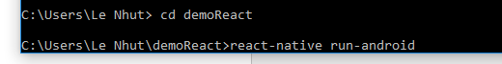

Tới đây là ta đã có thể thao tác code trên Visual Code để chỉnh sửa React Native rồi đó ^^

